个人课题提交步骤与要点
1、登录江宁教育网EMIS系统，点击“网上评审”，点击“2012年个人课题结题通知”后面的“查看或申请”链接进入详细消息查看页面后，消息详细信息页面如下：
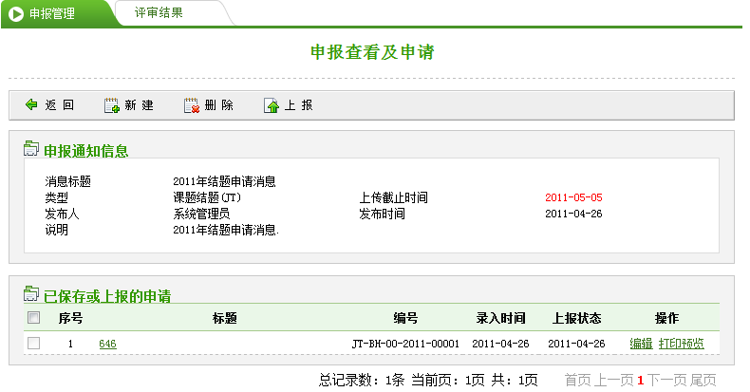
新建：点击新建，可填写申请内容.
2、点击页面上的“新建”按钮，弹出填写结题内容页面，
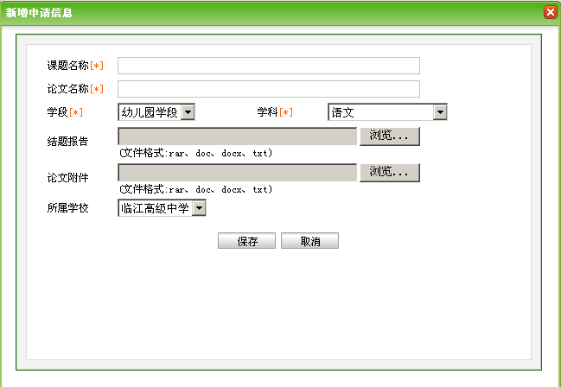
学段：请选择课题所属学段；
学科：请选择课题所属学科；
在页面上填写相应的内容，其中带*号的为必填字段，
课题名称：请填写完整的课题名称；《 》
本次不要再另外提交论文了，论文名称还是填课题名称。结题报告导入报告附件，论文附件就不要再传了。
填写好结题内容后点击“保存”按钮即完成结题内容的填写。
填写好结题内容后，页面会回到详细消息查看页面，这时候详细消息查看页面的“已保存或上报的申请”列表下面会多出一条刚填写结题，勾选中该结题前的方框（□），点击页面上的“上报”。
点击上报后，不要打印封面，直接交课题研究报告到校教科室即可。

注意：
- 《研究报告》在学校网站或江宁教育信息网下载
- 研究报告“立项编号”填2012年立项时编号，可在我校网站查询。
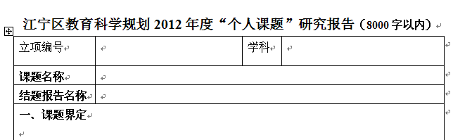
表中：
“课题名称”填《……》
“结题报告”填《……》课题研究报告

截止时间：5月25日，不会上传的老师请及时咨询小教科室。

